  通信  ２５年度 Vol.9 [平成25年11月28日発信] | TEL:086-292-5551 ／ FAX:292-5552  IP telephone:050-3647-6778  E-mail：ryutuu@optic.or.jp  http://www.okachu.or.jp/ryutuu/
流通センターの愛称が決定しました！

「ソリュッセ岡山」の愛称が一日でも早く、親しみとともに広く
認知されるよう会員皆様のご協力をよろしくお願いします。



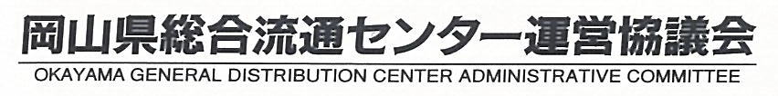


《英字版》

【愛称の意味】
英語のソリューション＝Solution「(問題・課題などを)解明・解決するという意味」と、
アッセンブル＝Assemble「集める、集合させる」を組み合わせた造語。
中四国の交通の結節点に立地する流通の拠点として、企業や地域における流通環
境を向上と、様々なサービスがこのエリアをベースとして展開されていくという意味合い
を、軽快で覚えやすいこの言葉に込めています。
同時に、総合の「ソ」、流通の「リュ」、センターの「セ」を組み合わせた言葉としての意
味も持っています。

《参考／シンボルマークのコンセプト》

流通センター内の主要公益施設としてコンベックス岡山や岡山流通会館が完成オープンした平成３年、当流通センターのシンボルマークが制定されました。シンボルマークは、流通センター内に立地する卸・運輸・倉庫・一般企業の各種団体・企業が一丸となって、それぞれの目標・目的に向かって上昇している姿をイメージしています。
卸･運輸業･倉庫の各業種が一つ場所で一丸となり、協調しながら流通業界の中心となるの意。
目的への発展上昇



《 調和・輪・和 》
運営協議会と第三ｾｸﾀｰが卸･運輸･倉庫･一般企業をまとめている

《波紋イメージ》
情報･流通･地域活性化の広がり

◎色のコンセプト
楕円(赤)⇒行動力･熱意･発展
外円(青)⇒瀬戸内の象徴･安定･調和

※1)愛称ＰＲ用シール（34mm×6mm／１シート80枚）を事務局に準備しておりますので、名刺・
封筒など貼ってＰＲ頂ける方はお申し出下さい。
※2)愛称制定に伴い、今後は「FAX通信」の名称を「ソリュッセ通信」に変更致します。

